SEQUÊNCIA DIDÁTICA 10 –
Função polinomial do 1º grau
9º ano – Bimestre 4

Unidade temática
Álgebra

Objetos de conhecimento
Funções: representações numérica, algébrica e gráfica

Habilidade
(EF09MA06) Compreender as funções como relações de dependência unívoca entre duas variáveis e suas representações numérica, algébrica e gráfica e utilizar esse conceito para analisar situações que envolvam relações funcionais entre duas variáveis.

Tempo estimado
Quatro etapas – quatro aulas

Desenvolvimento

1ª etapa (1 aula)
Esta etapa permite avaliar os conhecimentos dos alunos sobre funções.
Desenhe na lousa um quadro como o representado a seguir e peça a eles que o copiem. Explique que em uma coluna estará representado um número que será dito a eles; na outra coluna será colocada a resposta de acordo com a orientação. A cada número dito, peça que respondam o resultado desse número multiplicado por 2. No exemplo a seguir, os números ditados estão na coluna da esquerda; a resposta dos alunos deve ficar na coluna da direita.

2 | 4
4 | 8
6 | 12
10 | 20
15 | 30
12 | 24
13 | 26

Pergunte aos alunos se há mais de uma opção de resposta quando um número é ditado. Ou seja, é possível colocar mais de um número na coluna da direita? Espera-se que eles digam que há somente uma resposta para cada número ditado.
Então, pergunte se podemos dizer que a resposta, segundo a condição dada, depende do número ditado. Espera-se que reconheçam que sim. Comente que essa relação em que um valor depende de outro para ser determinado pode ser associada a uma função na matemática.
Faça outras associações com o mesmo tipo de quadro, ditando outros números e pedindo aos alunos que os associem a outra condição como: o número mais 8, o número menos 4 etc.
Informe que o trabalho com funções será desenvolvido nas etapas seguintes.

2ª etapa (1 aula)
Inicie esta etapa orientando os alunos a registrarem as explicações conforme forem apresentadas.
Retome o quadro construído na 1ª etapa e reforce o fato de que a mesma relação apresentada no quadro pode ser feita de outras maneiras. Desenhe na lousa a representação por diagrama:

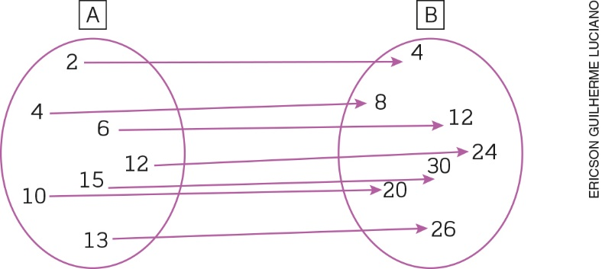

Observando esse diagrama, pergunte aos alunos se podemos dizer que há, em B, um único valor correspondente a cada valor que existe em A. Espera-se que eles percebam que sim. Valide as respostas corretas e diga então que essa relação é uma função.
Escreva a definição na lousa:
Dizemos que a grandeza y é função da grandeza x se há entre elas uma correspondência tal que,
para cada valor de x, exista um único valor de y.
Explique que, no exemplo, a grandeza x está representada pelos valores de A, enquanto a
grandeza y está representada pelos valores de B.
Para essa função, também podemos fazer uma representação em linguagem algébrica: y = 2x. Essa é a chamada lei da função.
Faça outras perguntas para auxiliar na compreensão do conceito de função:
- Eu faço aniversário no dia 28/07. Carlos faz aniversário no dia 30/01. Cada aluno da turma faz aniversário em um dia e há apenas um dia do ano que corresponde ao aniversário de cada um. Então, a relação entre o dia do aniversário e cada pessoa é uma função? Possivelmente os alunos responderão que sim.
- No supermercado, uma lata de molho de tomate custa 3 reais. Duas latas de molho custam 6 reais; três latas, 9 reais; e assim por diante. Podemos dizer que o valor pago na compra de latas de molho de tomate depende da quantidade de latas compradas? E para cada quantidade de latas, existe um único valor a ser pago? Espera-se que os alunos respondam que sim. Explique que esse é mais um exemplo de função.
Proponha que reflitam sobre a seguinte questão: Chamando de x a quantidade de latas de molho de tomate e de y o preço a ser pago pela compra, qual é a lei da função que determina o preço a ser pago em função da quantidade de latas compradas?

Reserve um momento para essa reflexão e faça a correção na lousa: y = 3x. Explique a eles que, na função que relaciona o número de latas compradas e o preço a ser pago, escrevemos y = 3x e que x e y são as variáveis da função, ou seja, seus valores variam. Dizemos que y é uma função de x e escrevemos
y = f (x). Leia com os alunos a notação e comente que também podemos escrever a relação entre o número de latas e o preço a ser pago da seguinte forma: f (x) = 3x.
Escreva a função na lousa e organize um quadro, explicando que, para calcular os valores de y, basta fazer a substituição de x pelo valor indicado, como mostrado a seguir.

Número  de latas (x) | Valor a ser pago  (y = f (x) = 3x)
1 | y = f (1) = 3 . 1 = 3
2 | y = f (2) = 3 . 2 = 6
3 | y = f (3) = 3 . 3 = 9
4 | y = f (4) = 3 . 4 = 12

Se julgar conveniente, faça também a representação desses valores com um diagrama, como foi feito no primeiro exemplo.

3ª etapa (1 aula)
Nesta etapa, os alunos terão a oportunidade de trabalhar os conhecimentos elaborados fazendo a aplicação do conteúdo. Proponha a eles que resolvam as questões individualmente.
- Um retângulo tem lados de medida x e x + 5. Determine o perímetro y desse retângulo em função
de x. y = 6x + 10
- Uma pessoa caminha na esteira a uma velocidade constante de 6 km/h.
- Qual é a distância percorrida por essa pessoa em 120 minutos? 12 km
- Podemos dizer que a relação entre a distância percorrida e o tempo gasto é uma função? sim
- Dado f (x) = 5x + 20, calcule:
- f (2) 30
- f (–2) 10

Faça a correção pedindo a alguns alunos que apresentem e expliquem suas respostas a toda a turma. Se houver dúvidas, aproveite para discutir a forma correta de resolver as questões.

4ª etapa (1 aula)
Avaliação: Proponha aos alunos outras situações problema e questões para avaliar o desenvolvimento das habilidades relacionadas ao objeto de conhecimento. As atividades devem ser realizadas individualmente.
- O professor aplicou um teste com 10 questões e cada acerto valia 1 ponto.
a) A relação entre a nota y e o número x de acertos é uma função? sim
b) Qual é a lei dessa função? y = x
- Em certa cidade, o valor de uma corrida de táxi é calculado por um valor fixo de R$ 4,20 mais
R$ 0,95 por quilômetro rodado. Determine a expressão do valor total y de uma corrida de x quilômetros rodados. y = 4,20 + 0,95x
- Se f (x) = $\sqrt{x}$ + 2, determine o valor de f (2). 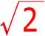 + 2

